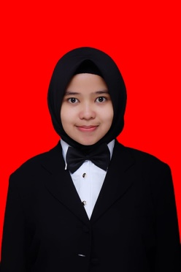**BIODATA MAHASISWA**

1. **IDENTITAS DIRI**

Nama : Indah Sulistia Wardana Atmaja

NPM : 227015010

Tempat dan Tanggal Lahir : Lubuk Pakam. 03 Maret 1996

Jenis Kelamin : Perempuan

Agama : Islam

Pekerjaan : Guru PNS

Alamat : Jln. Pancur Batu, No.11 Desa Pagar Merbau III Lubuk Pakam Deli Serdang Sumatera Utara

No. Hp : 0822-5820-9696

Dosen Pembimbing : Assoc.Prof. Sutikno,SPd.,M.Pd.,PhD.,CIQaR

Judul Tesis : Penerapan Model Kontruktivisme dalam Meningkatkan Pembendaharaan Kosa Kata dan Komunikasi Siswa Kelas III UPT SPF SD Negeri 104244 Jati Sari Lubuk Pakam Kabupaten Deli Serdang T.A 2023-2024

1. **PENDIDIKAN**

SD : SD Negeri 101900 Lubuk Pakam

SMP : SMP Negeri 2 Lubuk Pakam

SMA : SMA Negeri 2 Lubuk Pakam

S1 : Universitas Quality Medan

S2 : Universitas Muslim Nusantara Al-Washliyah

.

1. **ORANG TUA**

Nama Ayah : Alm. H. Suhendra Atmaja

Nama Ibu : Hj. Sulastri,S.Pd

Nama Suami : Damoris Sitepu

1. **ANAK**

Nama Anak : 1. Jihan Kamila Br. Sitepu

1. Faraz Ahmad Sitepu

 Lubuk Pakam, 10 Oktober 2024

Hormat Saya,

**INDAH S.W ATMAJA**